RESUMO DE CONTIDOS

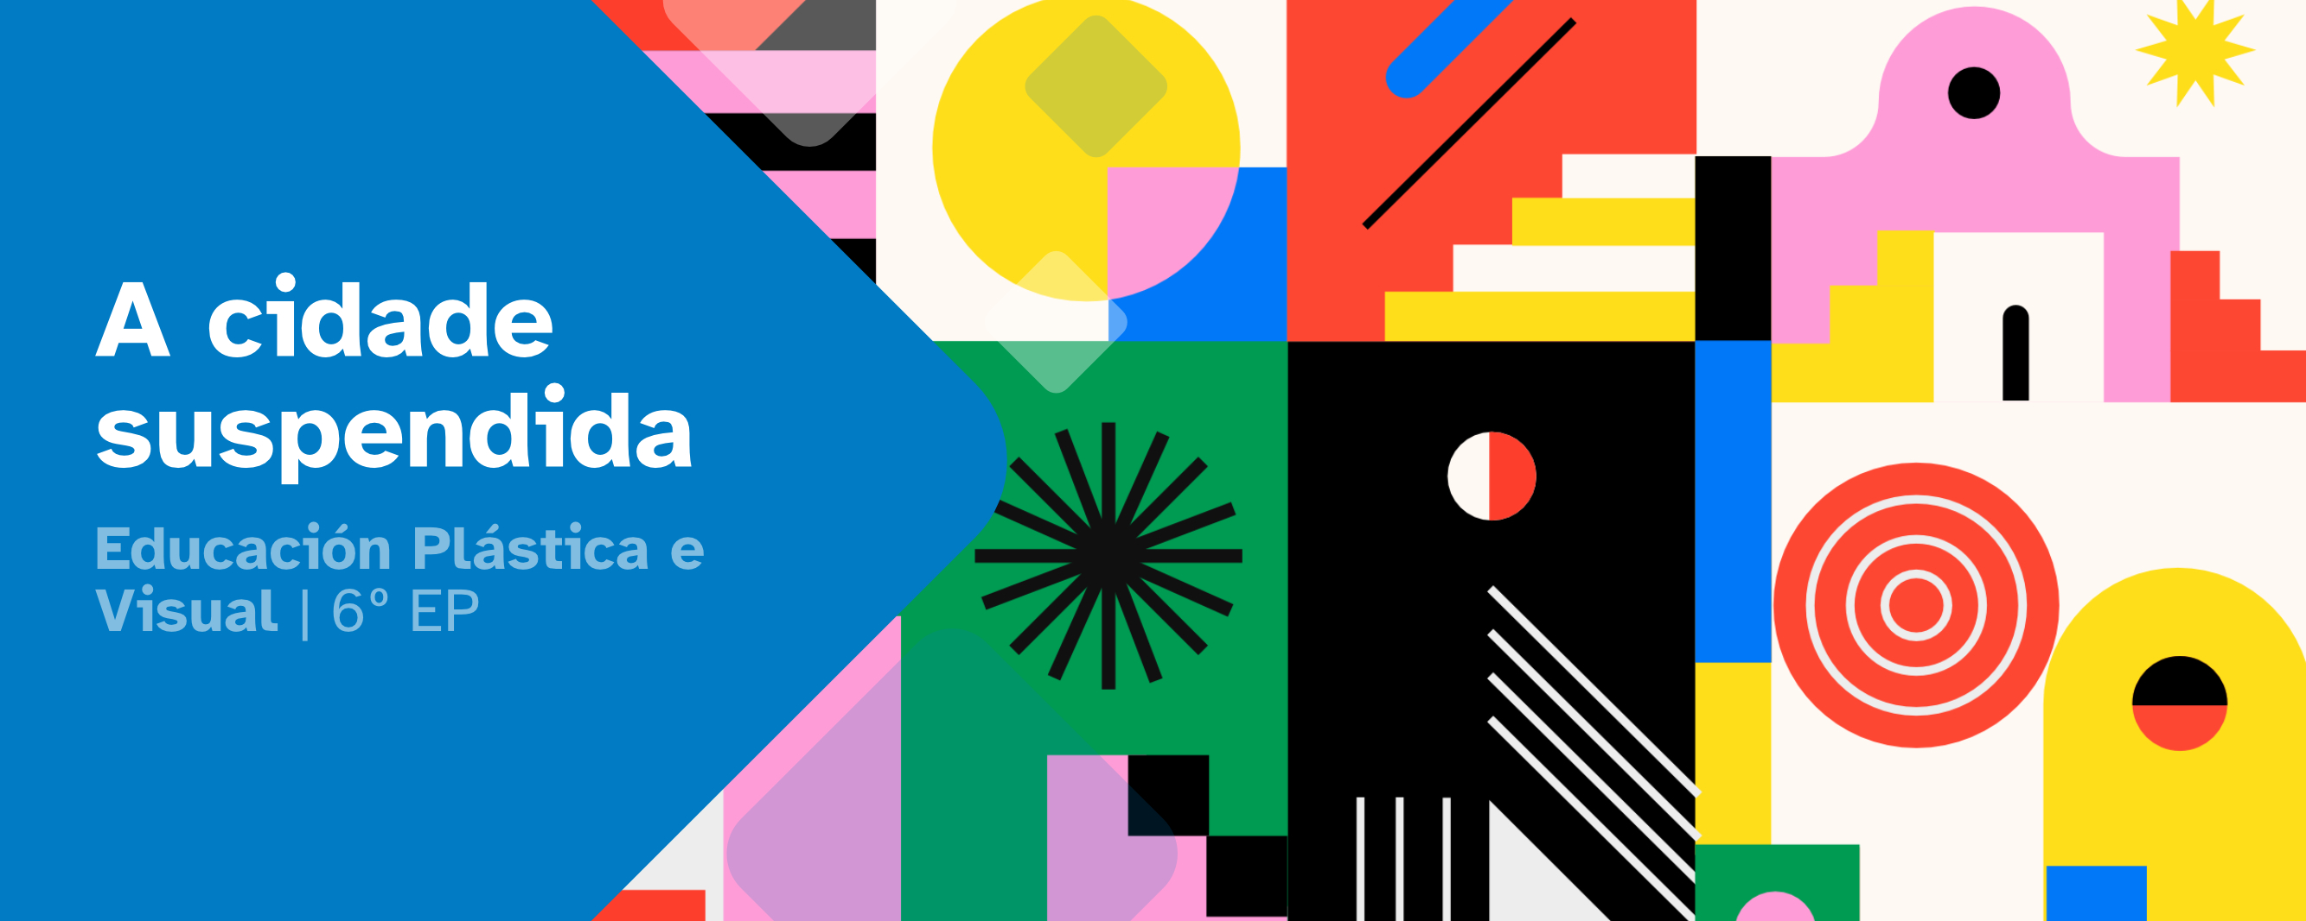

Índice
1.- O debuxo técnico, unha ferramenta para a arte 2
2.- Elementos do debuxo técnico 2
2.1.- As liñas e os ángulos 2
2.2.- Perspectiva e profundidade 4
3.- Deseño de elementos en tres dimensións 5
4.- A escala 5
5.- Resumo 6


O debuxo técnico, unha ferramenta para a arte
O debuxo xeométrico é unha ferramenta que nos axuda a entender e crear formas usando liñas, puntos, ángulos e figuras como o círculo, o cadrado ou o triángulo. Aínda que parece moi matemático, tamén está moi presente no mundo do arte e da arquitectura.
Por exemplo, moitos e moitas artistas usan figuras xeométricas para facer cadros que parecen feitos con regras e compás, pero que transmiten emocións, ideas ou sensacións. É o caso da arte abstracta, onde os triángulos, cadrados e círculos se combinan para crear obras moi orixinais.
Un exemplo moi coñecido é o de Leonardo da Vinci, un gran artista e inventor que unía a ciencia coa arte. Nos seus cadernos de debuxos estudaba o corpo humano, a natureza e as máquinas usando a xeometría. A súa obra chamada O Home de Vitruvio mostra como o corpo humano se pode encaixar perfectamente nun círculo e nun cadrado, demostrando que a natureza tamén segue proporcións xeométricas.
Na arquitectura, é dicir, no deseño de edificios e construcións, o debuxo xeométrico é fundamental. Axuda a que as casas, escolas, pontes ou igrexas sexan fermosas, seguras e ben proporcionadas. Antigamente, por exemplo, os e as arquitectas das pirámides de Exipto ou das catedrais medievais empregaban xeometría para calcular as medidas exactas e facer estruturas que durasen séculos.
O debuxo xeométrico permítenos crear con precisión e tamén imaxinar sen límites, mesturando a lóxica coa creatividade. É como unha ponte entre as matemáticas e a arte, onde todos e todas podemos explorar, debuxar e soñar.

Elementos do debuxo técnico

As liñas e os ángulos
Na arte e nas matemáticas, as liñas e as formas teñen un papel moi importante. Xa coñecedes as figuras xeométricas, e agora imos afondar en como se usan para crear sensacións e ideas nas obras artísticas.

As liñas e a composición artística
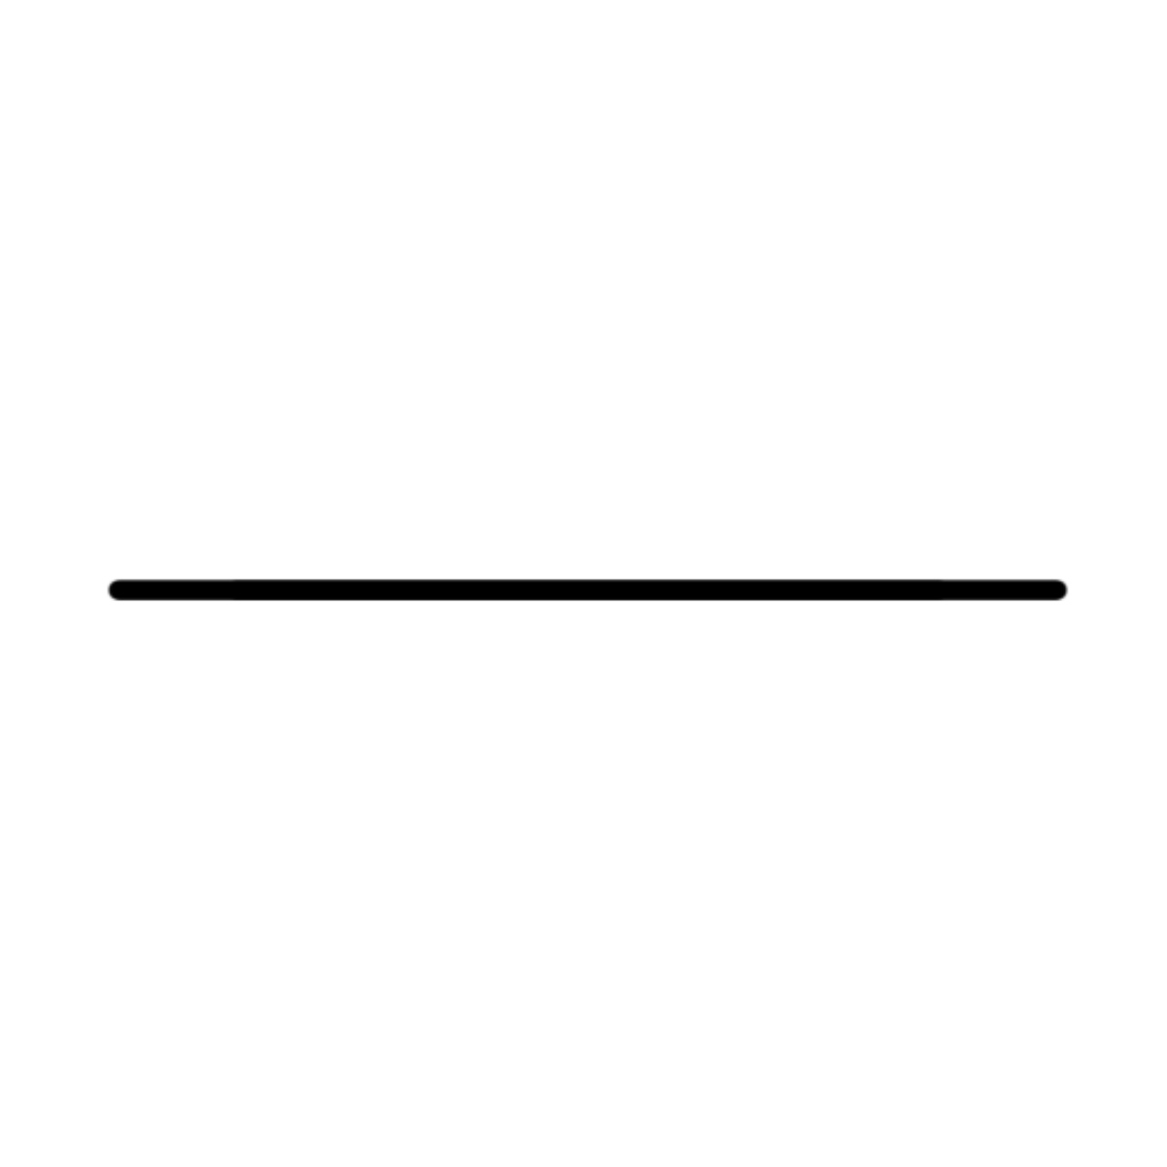
A liña horizontal, unha liña que vai de esquerda a dereita, paralela ao chan, dá unha sensación de calma, descanso e equilibrio. Na natureza, vémola no horizonte, no mar ou nas chairas. Georgia O’Keeffe usaba moitas veces estas liñas para representar paisaxes amplas e tranquilas, como os desertos ou os ceos abertos.
Podemos empregalas para crear profundidade, ver que algo está máis preto ou máis lonxe. Nun debuxo ou pintura, usamos técnicas para enganar ao ollo e crear esa sensación.
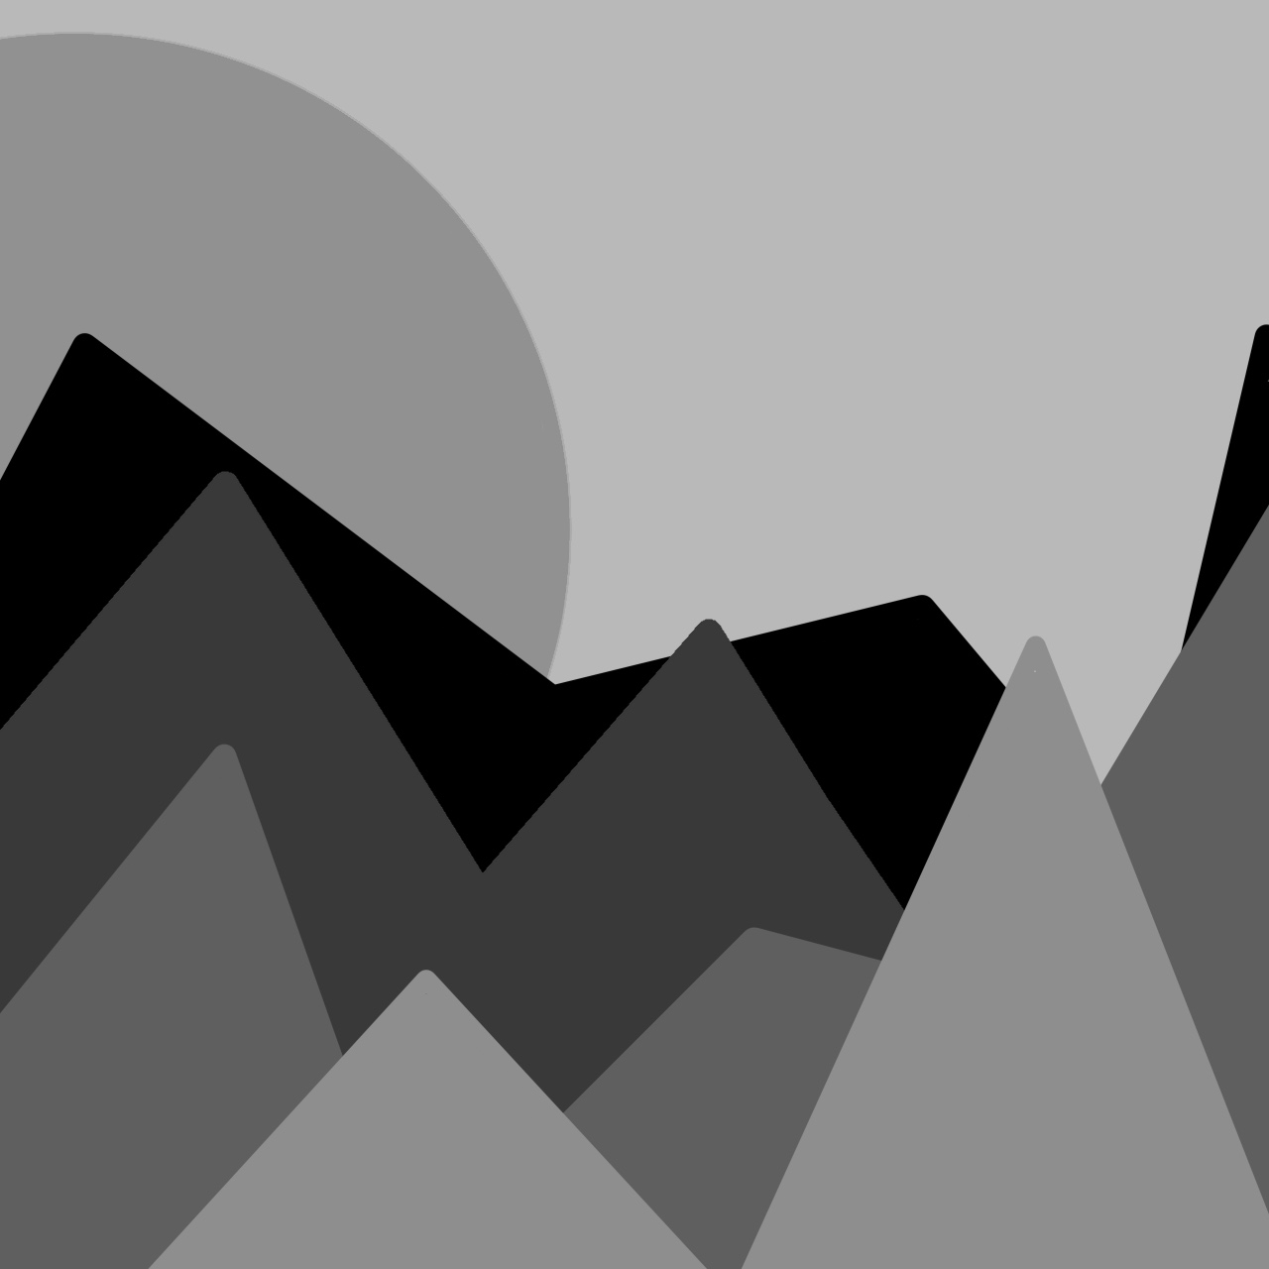
Unha destas técnicas é a superposición, cando colocamos un obxecto diante doutro, semella que está máis preto. Por exemplo, se debuxamos unha flor diante dunha montaña, entendemos que a flor está máis cerca. Georgia O’Keeffe tamén xogaba con isto nas súas flores xigantes, que semellaban saír do cadro.
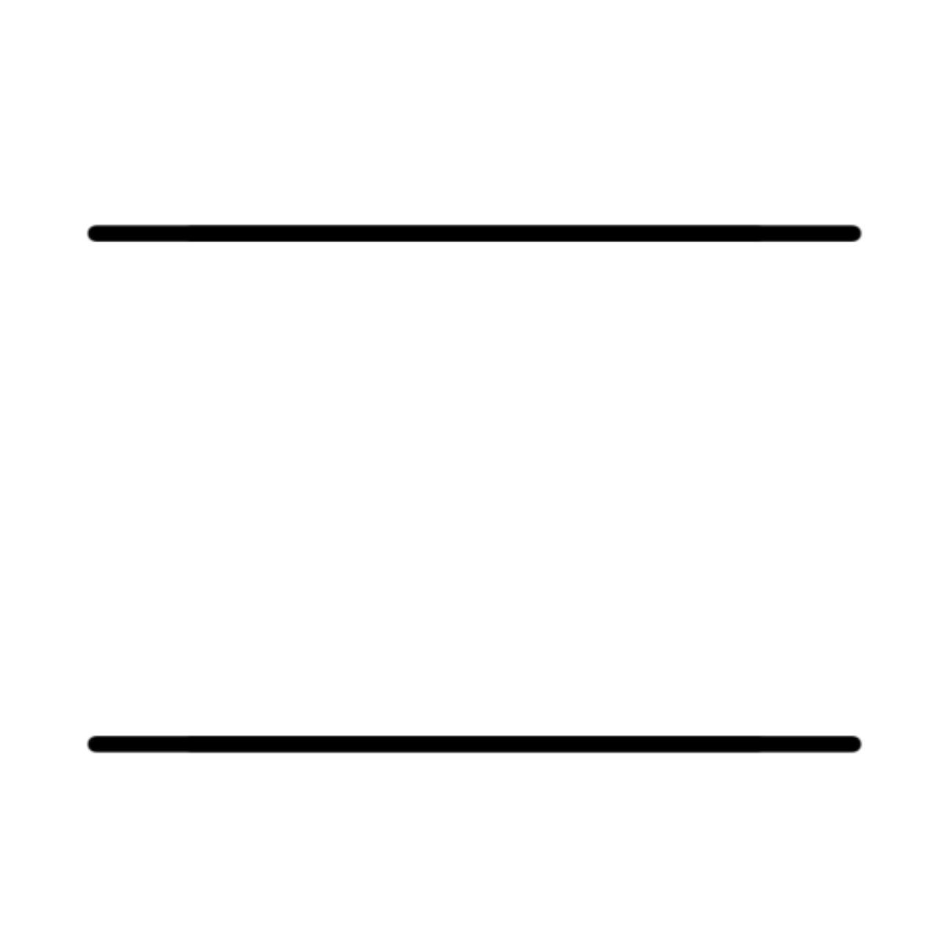
As liñas paralelas son dúas ou máis liñas que nunca se cruzan, por moito que se alonguen. Son coma as vías do tren. Usámolas moito en debuxos técnicos ou arquitectónicos, e tamén para marcar perspectivas.

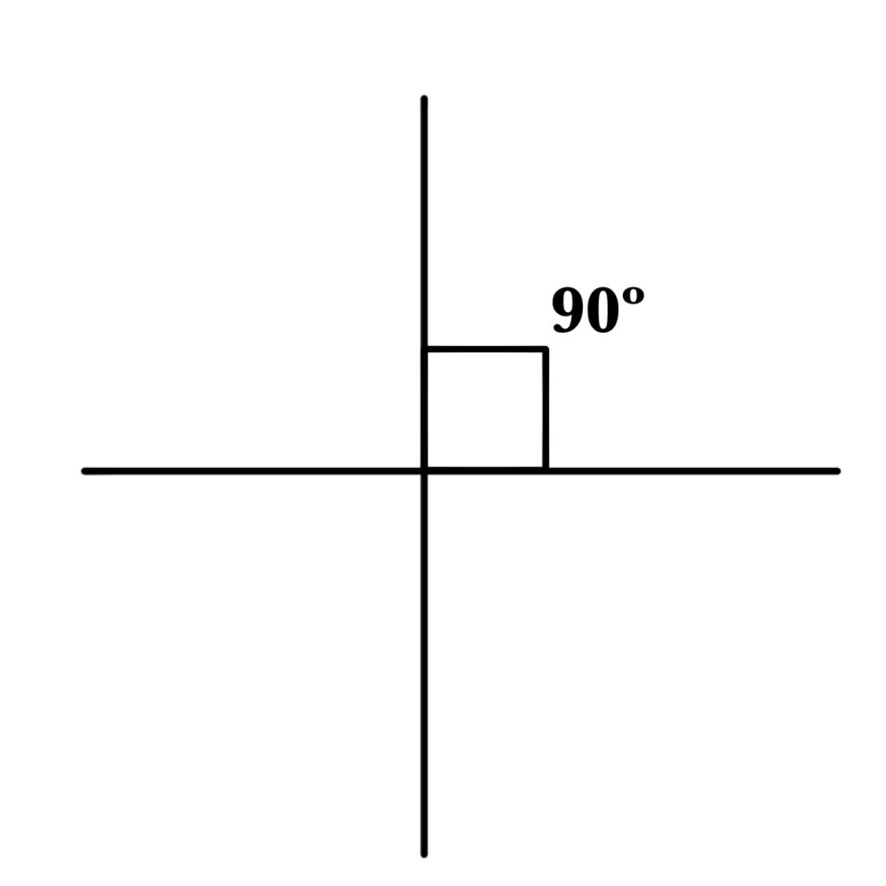
As rectas perpendiculares son dúas liñas que se cruzan formando un ángulo recto (90º). Poden atoparse en moitas formas naturais e tamén nas creacións humanas, como nas ventás ou edificios.

Os ángulos e a composición artística
Os ángulos son as aberturas que se forman cando dúas liñas se xuntan nun punto. Existen distintos tipos, e todos teñen moita importancia na composición artística, é dicir, na forma en que se organizan os elementos nun debuxo ou nun cadro para chamar a atención, crear movemento ou transmitir emocións.
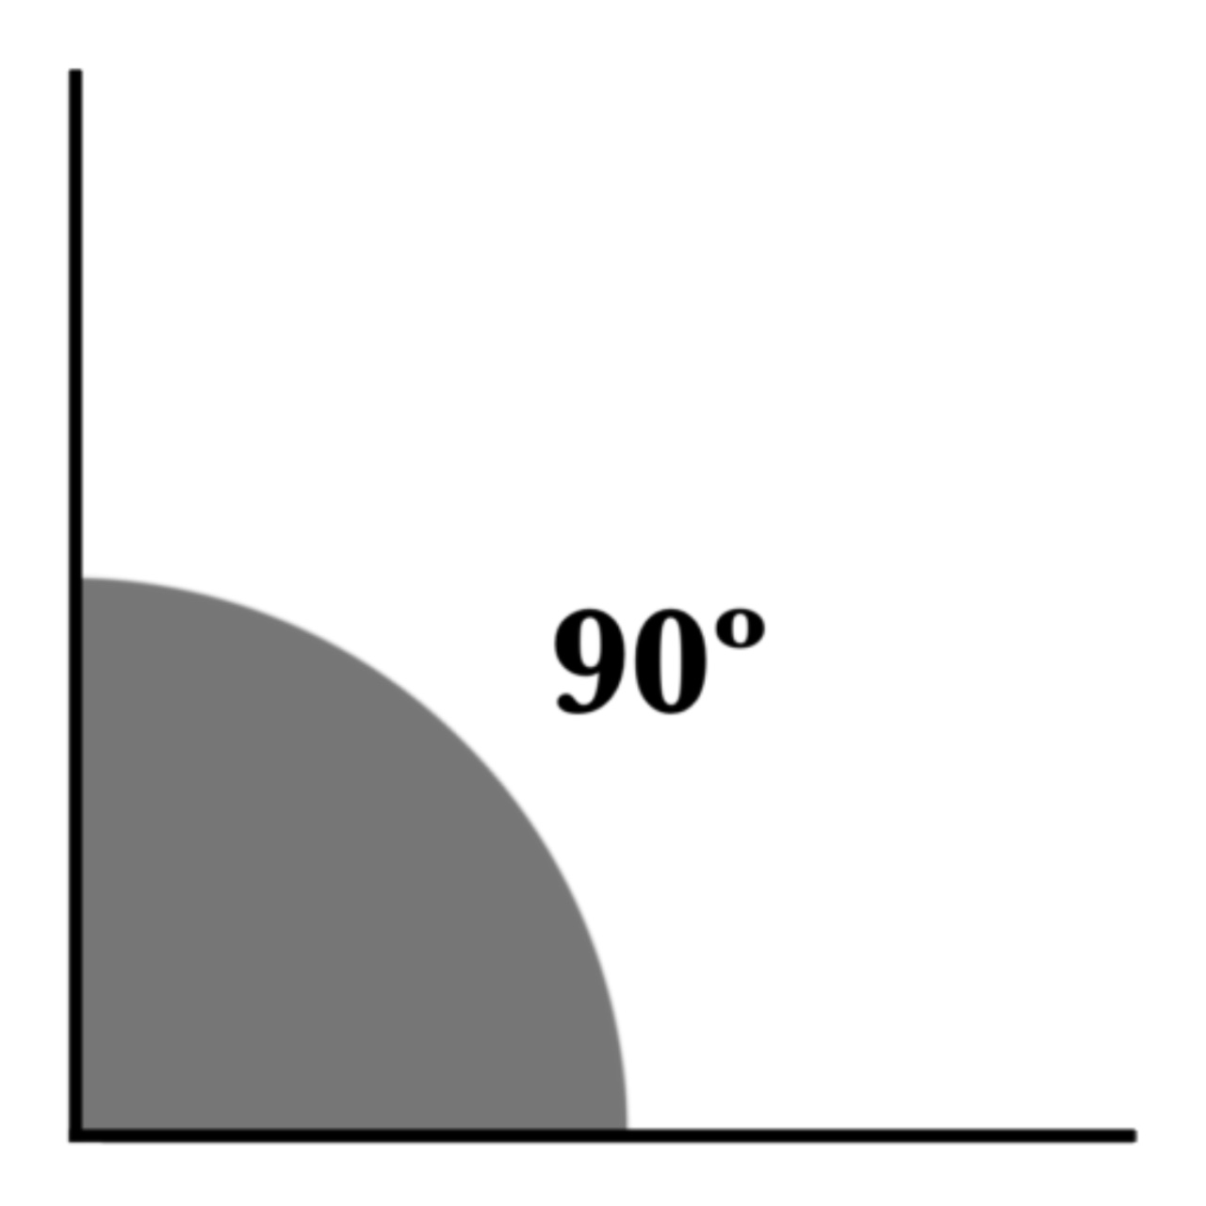
Ángulo recto (90): é coma o das esquinas dun papel ou dunha ventá. Na arte, os ángulos rectos axudan a crear estruturas firmes e equilibradas. Aparecen moito na arquitectura, nos cadros máis xeométricos e en obras que buscan simetría e orde.
No Home de Vitruvio, Leonardo usa ángulos rectos para encaixar o corpo humano nun cadrado, buscando proporcións perfectas
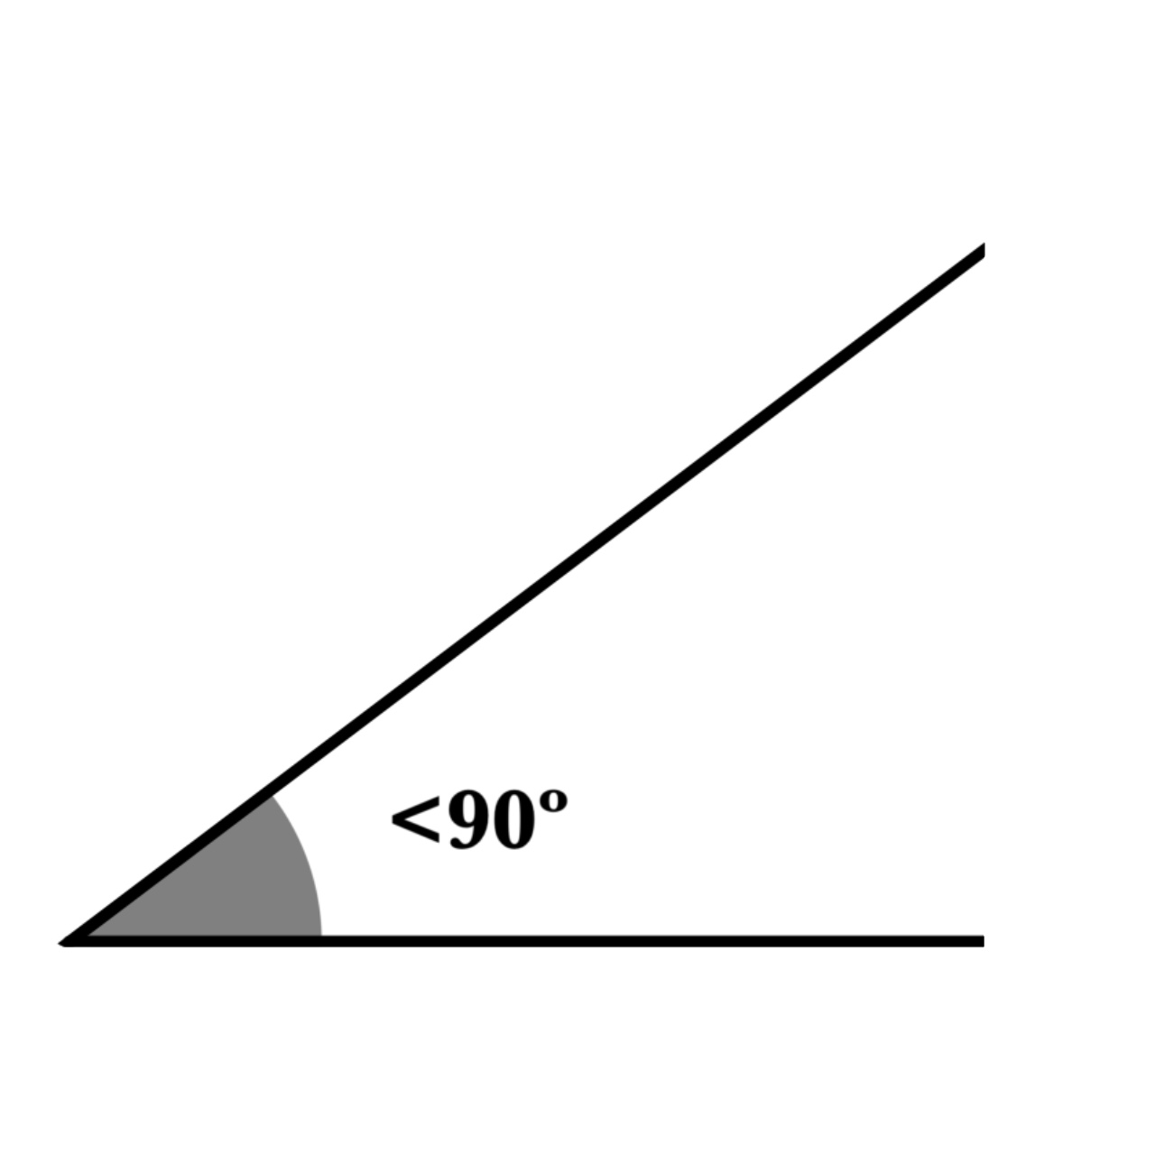
Ángulo agudo (menos de 90º): é pequeno, semella "pechado" ou afiado, coma a punta dunha montaña. Crea sensacións de tensión ou enerxía.
Nunha composición artística, os ángulos agudos poden atraer a vista cara a un punto importante, ou dar dinamismo a unha figura.
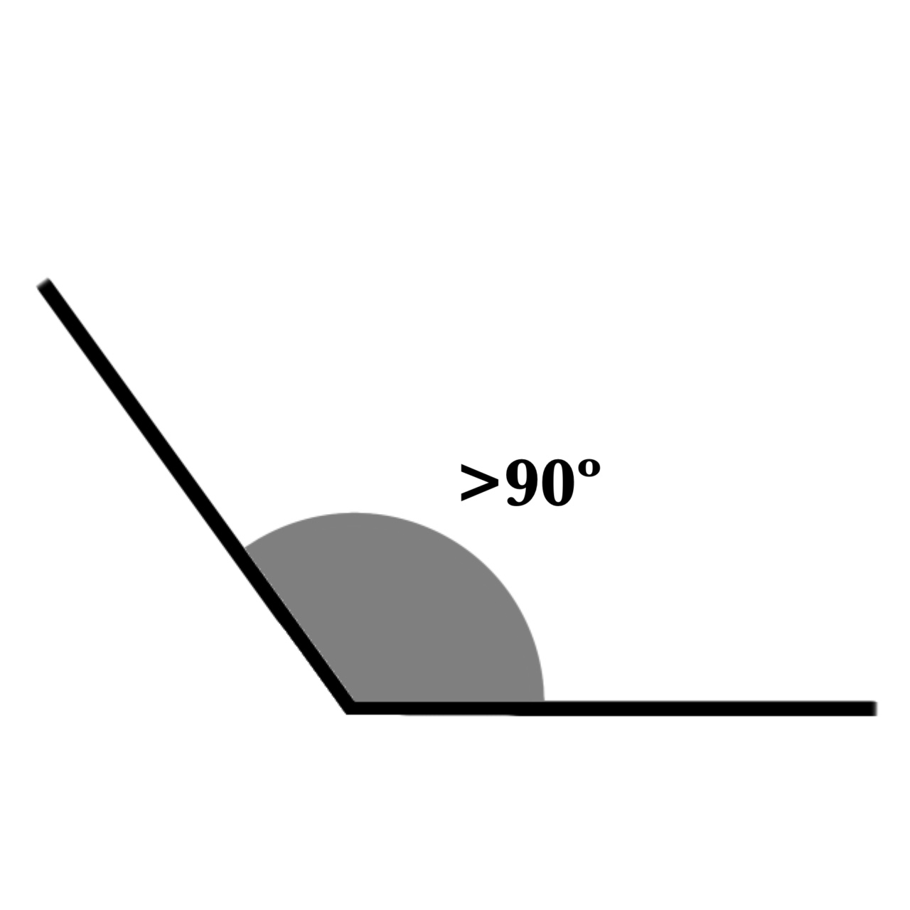
Ángulo obtuso (máis de 90º): é amplo e parece "aberto". Transmite relaxación ou expansión.
Georgia O’Keeffe emprega formas con ángulos suaves e obtusos nas súas flores, o que fai que parezan grandes, abertas e envolventes, como se nos invitasen a entrar nelas.
A forma e o tipo de liñas e ángulos que uses nun debuxo pode cambiar totalmente o que transmite. Así como escollemos cores para crear emocións, tamén escollemos liñas e ángulos para darlle forza, equilibrio ou movemento a unha obra.

Perspectiva e profundidade
A perspectiva é unha técnica que utilizamos para debuxar obxectos en tres dimensións sobre unha superficie plana. Axúdanos a crear a ilusión de profundidade e distancia, facendo que unhas cousas parezan máis preto e outras máis lonxe.
Como funciona a perspectiva?
A perspectiva baséase en liñas e puntos de fuga. Un punto de fuga é o lugar do debuxo onde as liñas que van cara ao fondo parecen xuntarse. Pensa, por exemplo, cando miras unha rúa longa: os edificios e as beirarrúas parecen estreitarse ata un punto no horizonte.
Tipos de perspectiva:
- Perspectiva dun punto: úsase cando só hai un punto de fuga. É moi común para debuxar rúas ou corredores.
- Perspectiva de dous puntos : empregamos dous puntos de fuga, como cando debuxamos un edificio visto dende unha esquina.
- Perspectiva aérea: cando os obxectos afastados parecen máis claros e menos detallados, como nas montañas ao lonxe.

Deseño de elementos en tres dimensións
A xeometría non vive só nos libros: tamén está nas cousas que nos rodean. As caixas, as latas, os edificios ou mesmo os xogos de mesa teñen formas tridimensionais. Iso quere dicir que teñen altura, anchura e profundidade. A esas formas tamén lles chamamos sólidos xeométricos.
Cando combinamos a xeometría coa arte, podemos crear esculturas, maquetas e instalacións artísticas feitas con materiais sinxelos como o papel ou o cartón. A este tipo de creacións chámaselles elementos tridimensionais, porque podemos velos desde diferentes puntos de vista e teñen volume.
Traballar con formas tridimensionais axuda a:
- Comprender mellor o espazo e as formas.
- Mellorar a nosa coordinación e precisión.
- Expresar ideas e sentimentos a través da arte.

A escala
As escalas permítennos representar cousas reais en tamaños diferentes, sen cambiar a súa forma nin proporción. Así, podemos facer unha casa que na realidade mide 10 metros, nun anaquiño de cartón de 10 centímetros, se usamos unha escala de 1:100.

Que é unha escala?
Unha escala é unha relación entre o tamaño real dun obxecto e o seu tamaño representado nun plano, debuxo ou maqueta.
Por exemplo:
Se unha casa real mide 10 metros de alto e a debuxamos de 10 centímetros nun plano, estamos usando unha escala 1:100.
Se debuxamos unha flor máis grande do que é na realidade, usamos unha escala 2:1.
A escala sempre se escribe en forma de dúas cifras separadas por dous puntos: 1:2, 1:10, 2:1, etc.

Tipos de escalas
Existen varios tipos de escalas, e cada unha ten un uso diferente, por exemplo:
1:1 É o tamaño real
Un debuxo dunha regra a tamaño real
1:10 O obxecto é 10 veces máis pequeno
Un plano dunha aula
2:1 O obxecto está debuxado o dobre de grande
Un debuxo dunha formiga agrandada

Resumo

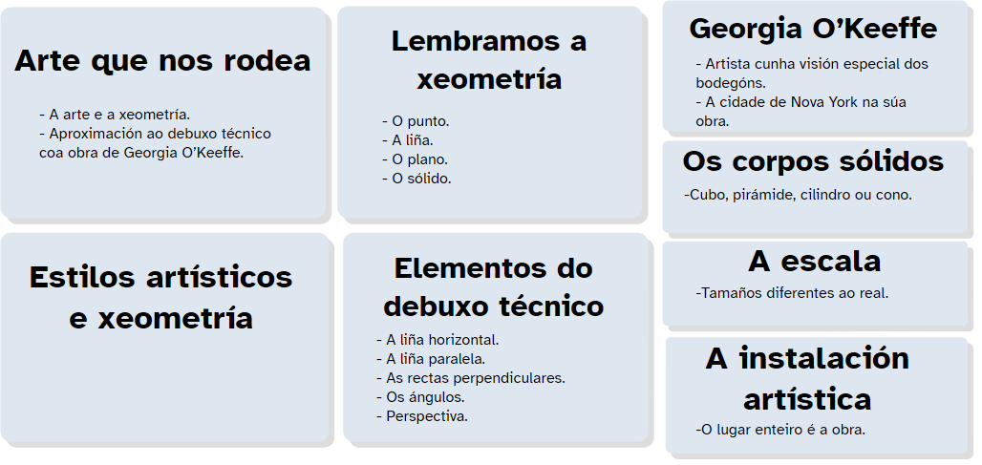

Atribución dos recursos incorporados ao documento

Páxina 3: Maite Mascani Opazo. Líneas perpendiculares (CC BY-NC-SA 2.0)
Páxina 3: Maite Mascani Opazo. Superposición (CC BY-NC-SA 2.0)
Resto das ilustracións: Elaboración propia (proxecto cREAgal). (CC BY-NC-SA 4.0)


“Resumo de contidos: A cidade suspendida”, do proxecto cREAgal, publícase coa Licenza Creative Commons Recoñecemento Non-comercial Compartir igual 4.0

